Представители Общественного совета при УВД по ЮЗАО совместно с председателем Совета ветеранов и воспитанниками ГБУ ЦССВ «Каховские ромашки» посетили комнаты истории территориальных подразделений округа
29.05.2023
Общественники и ветераны УВД по ЮЗАО для воспитанников подшефного приюта организовали посещение комнат истории территориальных отделов полиции УВД по ЮЗАО.
В рамках патриотического воспитания, а также в преддверии празднования Дня Защиты детей членами Общественного совета при УВД Рантиком Алмадатовым и Ярославом Горковенко, а также председателем Совета ветеранов Игорем Выриковым для воспитанников подшефного приюта «Каховские ромашки» организовано посещение комнат истории Отделов МВД России по районам Теплый Стан и Обручевский, а также Отдела ГИБДД УВД по ЮЗАО.
Посетителям продемонстрировали стенды с размещенной информацией о создании подразделений, экипировку сотрудников милиции 70-80 годов ХХ века, экспонаты, посвященные Великой Отечественной войне 1941-1945 гг., а также рассказали о трагических случаях, которые произошли с сотрудниками на обслуживаемой территории.
«Время неумолимо идет вперед, но вместе с тем оно не властно над памятью нашей истории. Возникает постоянная необходимость приблизить подрастающее поколение к истокам службы в органах внутренних дел, укрепить живую связь времен и поколений», - отметил Рантик Алмадатов.
В завершение мероприятия детям была предоставлена возможность изучить транспорт и технику, которым оснащен Отдел ГИБДД УВД по ЮЗАО, а также им подарили сладкие подарки.
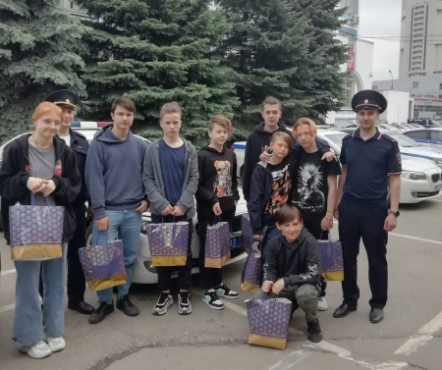
Пресс-служба УВД по ЮЗАО
(499) 129-75-56

Адрес страницы: http://yasenevo.mos.ru/atc/detail/11614616.html
Управа района Ясенево города Москвы

